Ergänzung zur Benutzungsordnung
Bibliothek der Dinge

Die Benutzung der Gegenstände, Medien und Geräte erfolgt auf eigene Gefahr.
Der Nutzer/ die Nutzerin versichert, die ausgeliehenen Dinge sorgfältig, zweckgerichtet und pfleglich zu benutzen und in einwandfreiem Zustand zurück zu geben.
Für Schäden bzw. Ersatz kommt der Nutzer/ die Nutzerin auf.
Die Ausleihfrist beträgt vier Wochen und kann maximal 1x verlängert werden, um möglichst vielen Nutzern die Ausleihe zu ermöglichen.
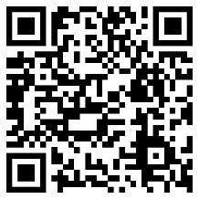
Bei Fragen erreichen Sie uns unter 04401 922157 oder per Mail an: bibliothek-brake@lkbra.de sowie über unsere Homepage.

Ort, Datum

Adresse und Telefonnummer

Unterschrift

